ESTRATEGIA PARA FAVORECER LA LECTURA Y ESCRITURA
LIBRETA VIAJERA DE LOS NOMBRES


ESCUELA JOSÈ REBOLLO ACOSTA
10DPR1772X

PROBLEMÁTICA.
En los grados inferiores requieren apoyo en el reconocimiento de vocales, consonantes y palabras, por lo tanto se determina que no han adquirido la lecto- escritura y en grados superiores se observó poca coherencia al redactar diferentes tipos de texto y muchas carencias de ortografía y redacción.

PROPÓSITO.
Potenciar la comunicación familia y escuela, y crear un espacio de escritura y lectura funcional, escribiendo para algo y leyendo para un público concreto, permitiendo la mejora en su escritura, ortografía y lectura.
ACCIONES A REALIZAR:
- Realizar un cuaderno o diario, decorarlo al gusto de los alumnos para les sea significativo y agradable
- Se determinarà de manera grupal calendarización de la libreta viajera empezando por orden alfabético dependiendo el nombre de los alumnos
- Diariamente cada alumno se llevará a casa la libreta viajera y escribirà su nombre, características y descripción de su persona ( se agregarà redacción dependiendo el grado escolar)
- Al inicio de la jornada escolar el alumno que le tocò la libreta viajera expondrà su trabajo a sus compañeros.

AVANCES.
Por medio de esta estrategia los alumnos de los grados superiores lograron un avance en la escritura de textos y en la ortografía y en los grados inferiores lograron identificar las consonantes con las que empiezan los nombres de sus compañeros, objetos, animales, países, etc. permitiéndoles extender su conocimiento hacia el alfabeto y lectura de palabras.

EVIDENCIAS.
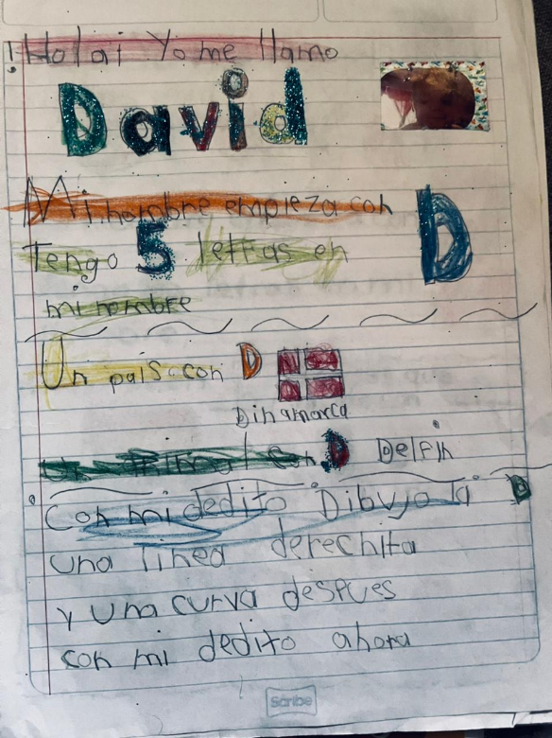
1°
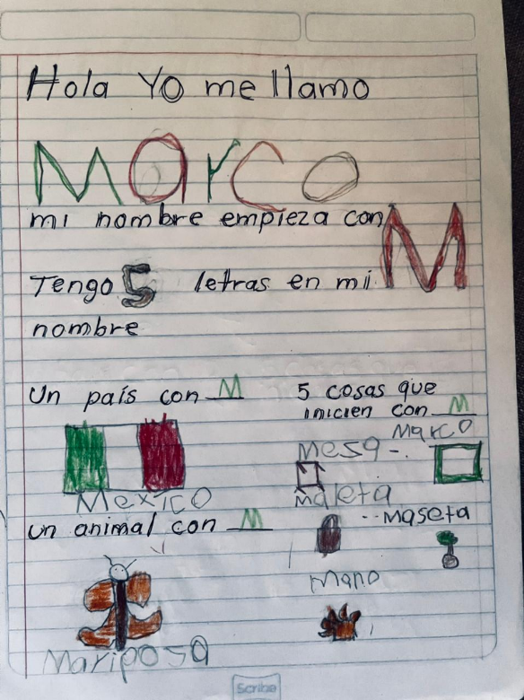
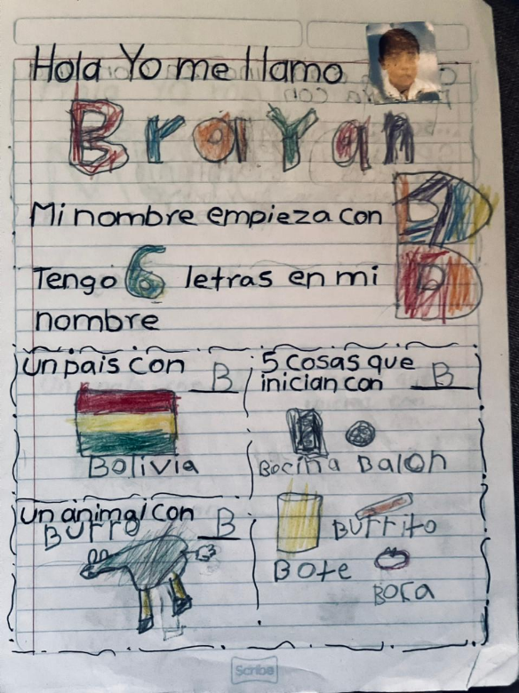

2°

2º
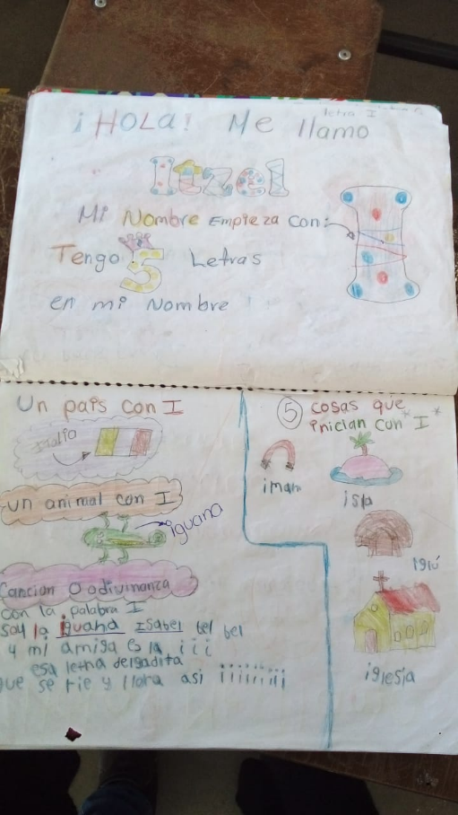
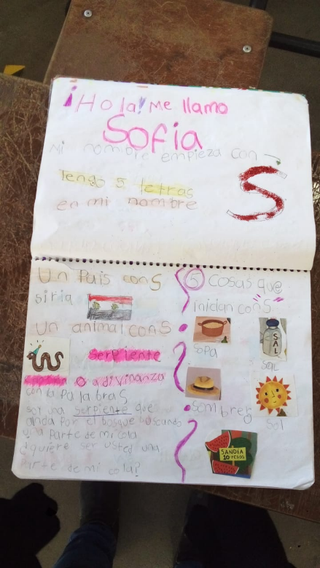
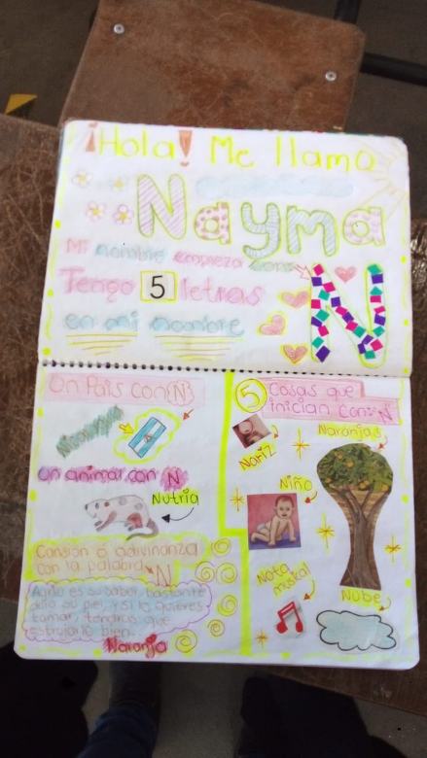

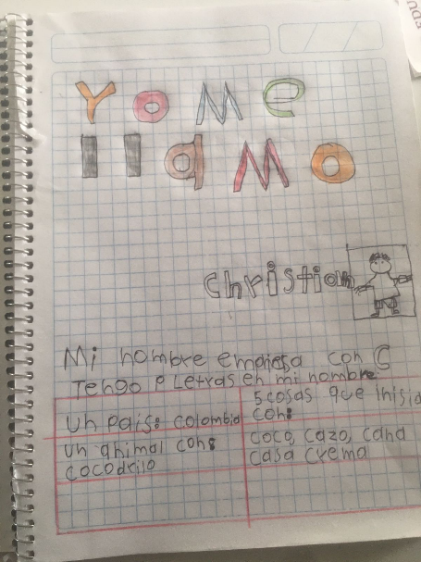
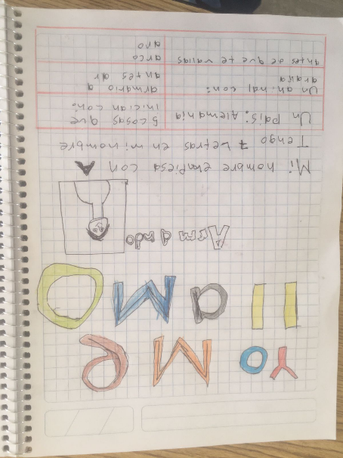
3°

4°

4º
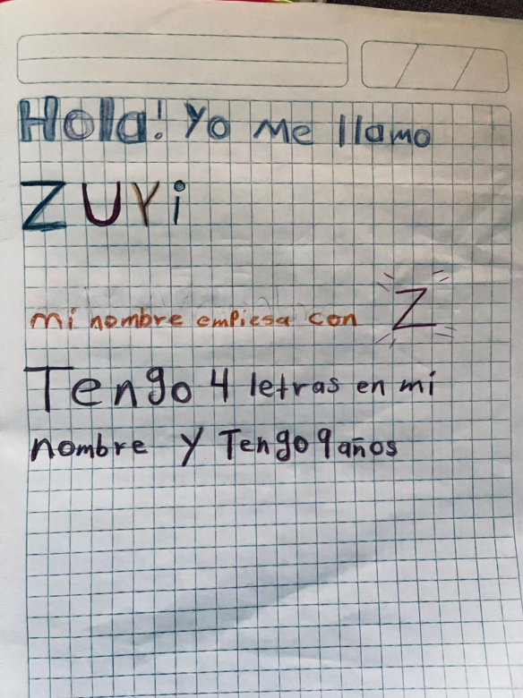
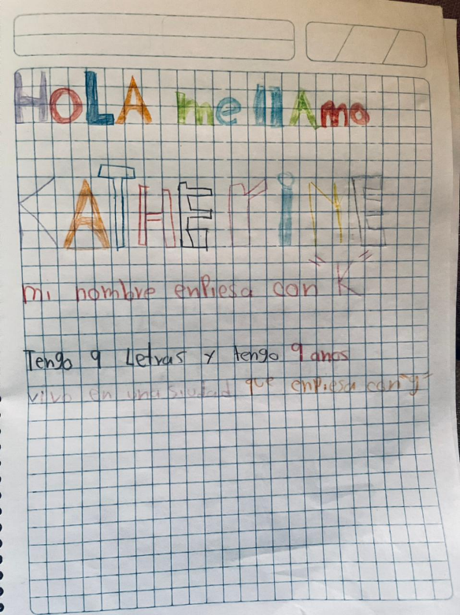

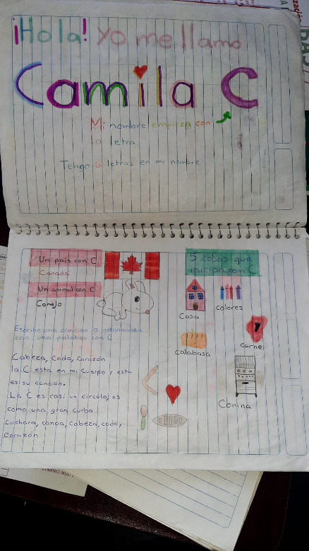
5°
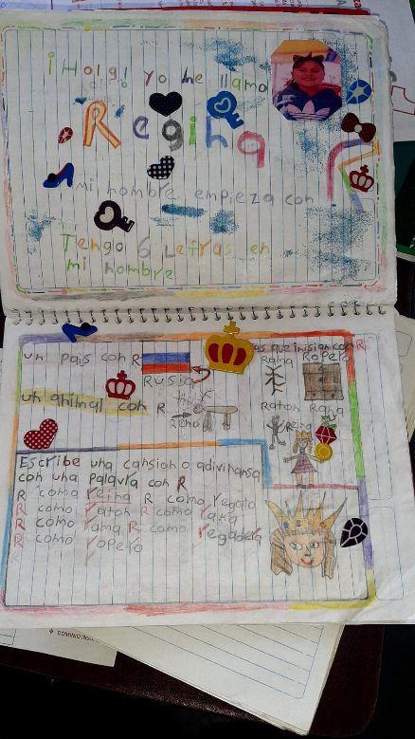

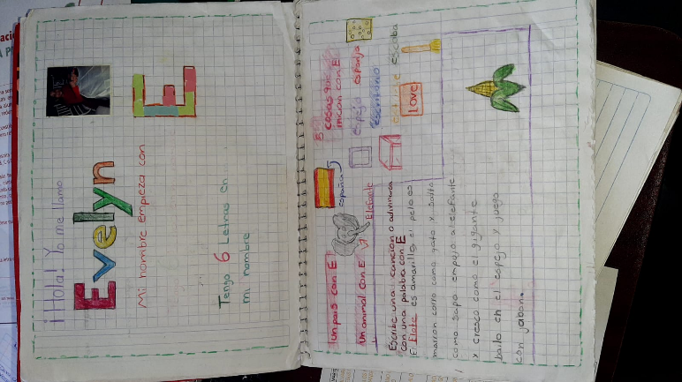
6°

6°
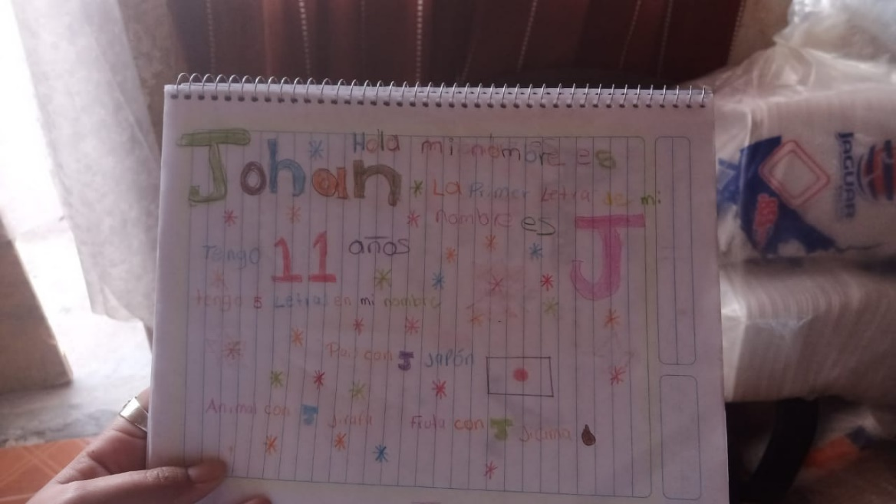
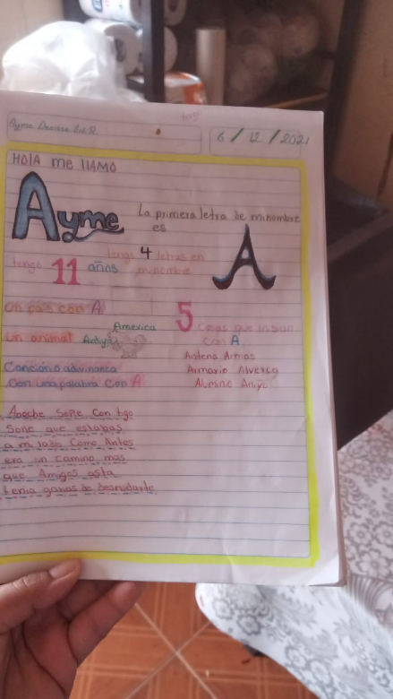

6º

